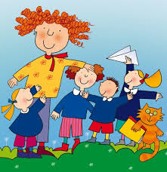

PET THERAPY
Continuiamo a lavorare sulle delle immagini- vere e proprie icone- della storia dell'arte che hanno a che fare con il genere del ritratto. Come al solito compariamo due autorevoli ritratti che hanno in comune almeno due elementi: la dama e l'animale "domestico" . Le virgolette sono di obbligo, non sapendo se nei saloni di rappresentanza, al tempo, fossero liberi di aggirarsi liocorni od ermellini. Vi presento, ora, le gentili e cortesi "madonne". Cecilia Gallerani, opera di Leonardo, e la Dama con il liocorno, opera di Raffaello. E subito vi confesserò che non il loro bel musino, o la ricchezza dei loro abiti, ma esattamente gli animali tra le loro braccia hanno attirato fulmineamente l'attenzione dei bambini.
Due parole ancora sul metodo della comparazione: è estremamente valido l'affiancamento di opere dello stesso soggetto ( magari non dello stesso periodo storico) perchè quasi spontaneamente si accende il gioco delle "differenze" o delle "analogie" che guida i bambini a misurarsi con temi ben più aulici: la copia, il pentimento dell'artista, il guizzo innovativo rispetto alla tradizione.
Ma torniamo alle simpatiche "presenze". Tra i bambini si è scatenato un acceso dibattito su quanto a molti di loro piacerebbe, nonostante il parere contrario dei genitori, possedere un gattino o un cagnolino. Questo ci è sembrato il "gancio" giusto per introdurli alla lettura delle opere proposte e per una rielaborazione fotografica che più in là vi suggeriremo.

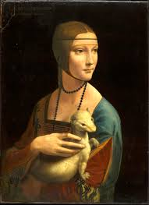 Cecilia Gallerani 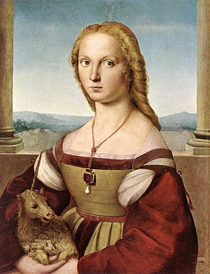 Dama con il liocorno

Suggerimenti e strategie di lettura: chi, dove, quando e come
" Come hai detto che si chiama il ragazzo di Cecilia?"

Come al solito entriamo nella vita dei personaggi ritratti, anche perchè la prima domanda che i bambini ci porranno è : " Ma... chi sono?". Illustriamo alcuni dati identitari che servono anche a contestualizzare storicamente le dame delle nostre tele. I bambini hanno una grande capacità di attualizzazione...così la nostra simpatica Jacqueline chiede: " Maestra, ma come hai detto che si chiama il ragazzo di Cecilia?". " Ludovico...il Moro!". E così, e la cosa è serissima, abbiamo in un sol colpo introdotto la figura del "ragazzo", del Committente e di uno dei Principi più valenti dell'Umanesimo italiano.
Siamo a Milano ed è gioco-forza arrivare all'artista: Leonardo da Vinci. Qui, capirete bene, il discorso può prendere mille strade, ricalcando quelle della genialità del soggetto in questione. Si può anche giocare a confrontare più ritratti della stessa mano ( cfr. " Teste fiorite") e possiamo lanciare una curiosità: Leonardo dipinse sempre ritratti di donne, fatta eccezione che per il " Musico", unico ritratto maschile. Questa notizia piace sempre molto ai bambini perchè permette loro di lavorare sul concetto di "regola" ed "eccezione". Concetto che trasversalmente, attraverso le unità di apprendimento dell'ortografia e della logica matematica.
Possiamo, ora, annotare i primi appunti di lavoro nella nostra agenda di programmazione.

In agenda

Arte e Immagine

Il genere del ritratto
Due artisti a confronto
Il committente

Italiano

La regola e l’eccezione. Ricerca grammaticale di eccezioni ortografiche

Continuiamo a osservare le dame e lasciamo che i bambini ne analizzino le posture (rispetto al punto di vista del ritrattista), le espressioni e, come già detto in altri laboratori, la ricchezza degli abiti e dei corredi. In questo caso i monili delle dame lasciano il segno: la lunga collana di elementi neri di Cecilia e la pietra con perla incastonata su di un magnifico “saliscendi” della “Dama con liocorno” colpiscono molto l’attenzione dei bambini. Qualcuno vi chiederà di riprodurle. L’idea può dare vita ad un laboratorio dove con “perle” e fil di ferro si potrà giocare a fare gli “orafi”.
Ma torniamo agli animaletti delle dame.

Animali tra realtà e fantasia, tra tele e pagine

I bambini ci chiederanno di conoscere il nome degli strani animali rappresentati. Cerchiamo notizie sull’ermellino e… sul liocorno. Scopriremo così che quest’ultimo è frutto di fantasia. I bambini di una terza classe approdano, in italiano, alla lettura dei miti. Giochiamo con loro a ricordare quanti e quali animali abbiamo incontrato nei nostri viaggi “mitici”. Cavalli alati, arpie starnazzanti, sirene ululanti e chi più ne sa ne elenchi. Possiamo intraprendere un viaggio iconico e scoprire in quali racconti siano presenti.
Costruiamo un vero e proprio “bestiario” che può arricchirsi strada facendo di lettura in lettura. Si pensi agli animali della Bibbia, a quelli del Vangelo, a quelli delle grandi narrazioni di mare(uno su tutti: Argo).Per non parlare del più astuto fra tutti: il cavallo di Troia!
Come si vede si è creata una grande interconnessione tra italiano ed arte e immagine a partire dal tema degli animali presenti nelle due opere analizzate.
Per quanto riguarda, poi, il tema della domesticità, facciamo notare ai bambini come la dama di Raffaello circondi con grande tenerezza la zampina del suo liocorno con le sue leggiadre dita. Molti vi diranno che fanno lo stesso con le zampette dei loro gatti o criceti.
Starà a noi spiegare il valore “simbolico” degli animali: basterà ricordare il valore della fedeltà attribuito al cane nel legame profondo con il suo padrone e confrontiamo il brano dedicato da Omero ad Argo con la statua di Ilaria del Carretto, giovane sposa morta troppo presto e ai cui piedi l’artista fa stendere, come addormentato in una siesta pomeridiana, un piccolo cane domestico.
Concludiamo, come al solito con un sorriso, e presentiamo altri due personaggi: Charlie Brown e il saccentissimo Snoopy.

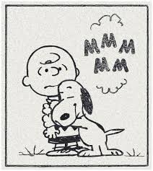

In agenda
Italiano
Lettura a voce alta di diversi brani mitologici o epici
Arte e Immagine
Ricerca iconica tematica. Gli animali della grande Letteratura
Focus
Da Argo al cane di Ilaria del Carretto
Un genere : il fumetto e la “striscia”

Uno spunto fotografico
Invitiamo i nostri bambini a fissare le idee tramite una veloce rielaborazione fotografica.
Proponiamo loro di farsi fotografare con l’animale domestico di loro proprietà… in mancanza di questo, qualcuno abbraccia il pelouche preferito.
Appendiamo alle pareti la nostra galleria fotografica e il gioco è fatto!

